实习工作信息
（总第47期 2011年第7期）

乐山师范学院 教务处 2011年10月27日编发 ___________________

杨胜宽副书记带队到井研进行教育实习巡视检查

根据学校《关于2011年教育实习巡视检查的通知》（教务[2011]89号）文件精神， 10月26日，学校党委副书记杨胜宽教授带队，政法学院副院长姜敬红、教研室主任程勇一行三人，分别到井研中学、井研实验高级中学、井研研城初级中学、乐山计算机学校、乐山新桥中学等进行了教育实习巡视检查。
每到一个学校，巡视组首先在我校带队老师陪同下拜访实习点学校的领导及相关老师，代表学校向他们表示诚挚的谢意；了解我校带队老师工作情况及实习学生的表现；向实习学校推荐我校学生就业。之后，看望实习学生并向他们了解相关情况。
本次检查结果令巡视组欣慰：1、每个实习学校领导都高度重视学生的实习工作，为实习学生提供最好的条件与平台，创造最多的机会让学生受益。如井研中学针对实习工作召开专门会议，为实习学生安排指导教师、规定上课要求、参与各年级班级管理、实习期间安全措施等；井研实验高级中学为实习学生提供与该校教师同等标准的工作餐，乐山计算机学校免费为实习学生提供食宿等。2、实习学校都积极评价实习学生，认为本届实习学生素质高，师范技能较强，工作积极主动，态度端正，敬业精神强，为指导教师分忧解难。3、带队教师的工作受到实习学校和实习学生的高度肯定。带队教师吴菊花、张西玉对工作认真负责，积极与实习点学校沟通，解决学生在实习过程中遇到的各种困难与困惑。
在与实习学生的座谈中，杨副书记强调教育实习对学生非常重要，不但是将理论知识运用于实践，而且也是学会人际沟通的途径，更是适应社会、培养职业角色的必要步骤；肯定实习学生以小组为单元，积极开展教学心得交流与讨论的做法；高度认同学生间相互听课，相互评课与提高；鼓励学生积极探讨教学方法，提高教学针对性，多向指导老师请教；要求学生深刻领悟新课改的精神实质，专研新教材；重视班主任工作锻炼；培养职业精神和不怕困难的品质；询问关心实习学生的生活、住宿、时间安排、安全等。姜敬红副院长强调通过实习，要增强角色意识，找出差距，弥补不足。实习学生纷纷畅谈实习间的收获与所取得的进步，感谢实习点学校的支持；感谢学校领导对他们实习工作的高度重视和辛勤付出，表示一定再接再励，珍惜所拥有的实习平台，遵守各项规章制度，从各方面锻炼自己，努力提升自己，为将来参与社会工作做好准备。
同时，巡视检查中也发现有待解决的一些问题：如有些实习学生没有相应的教材、实习学生自信心有待一步增加、实习学生综合能力有待进一步增强、学校需进一步加强新课改培训的针对性等。
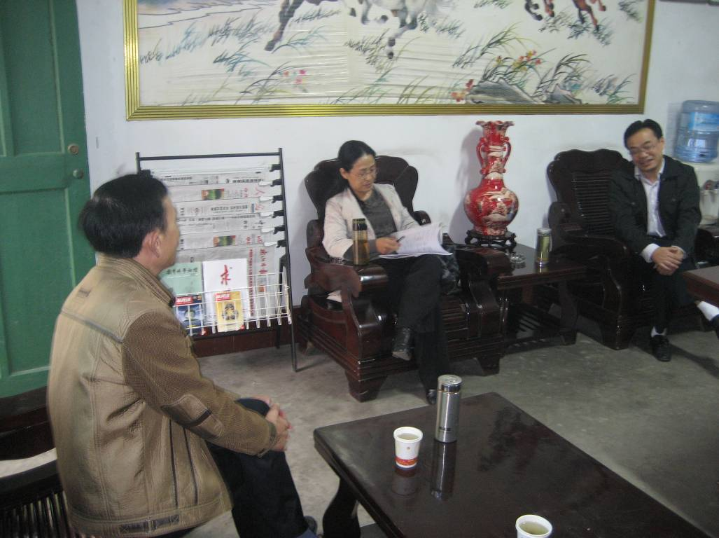

杨副书记与井研中学校长李勇成座谈

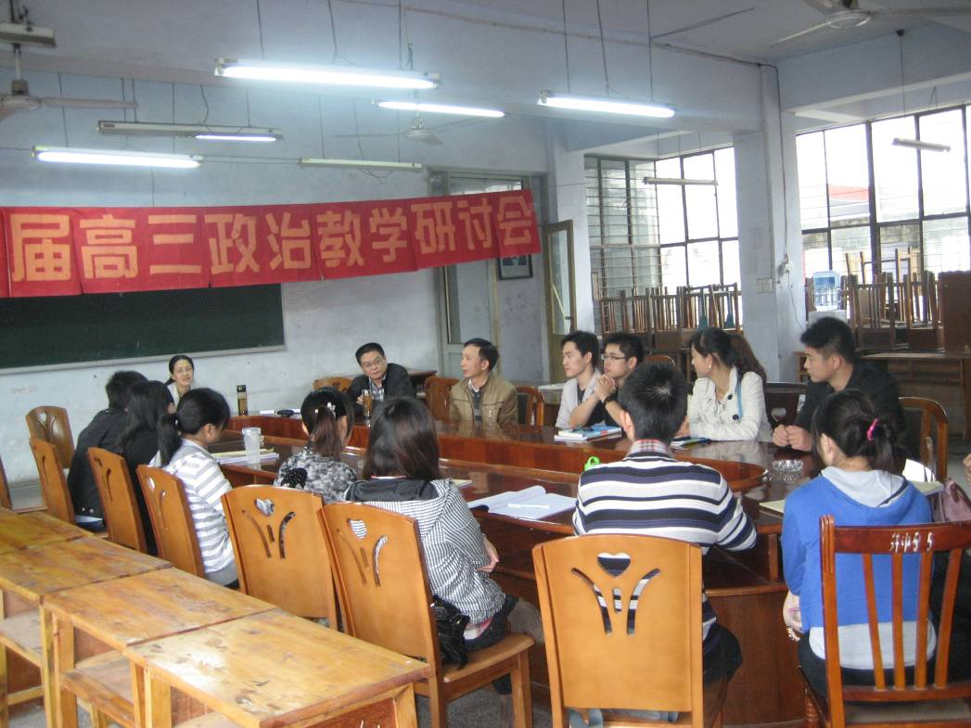
杨副书记与实习学生座谈

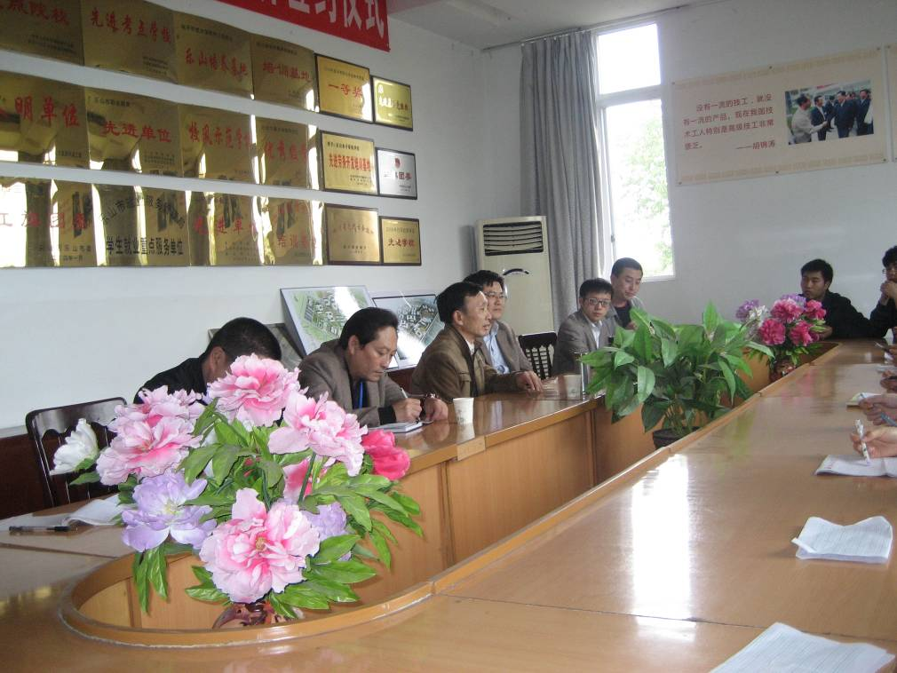
杨副书记与计算机学校领导及实习生座谈
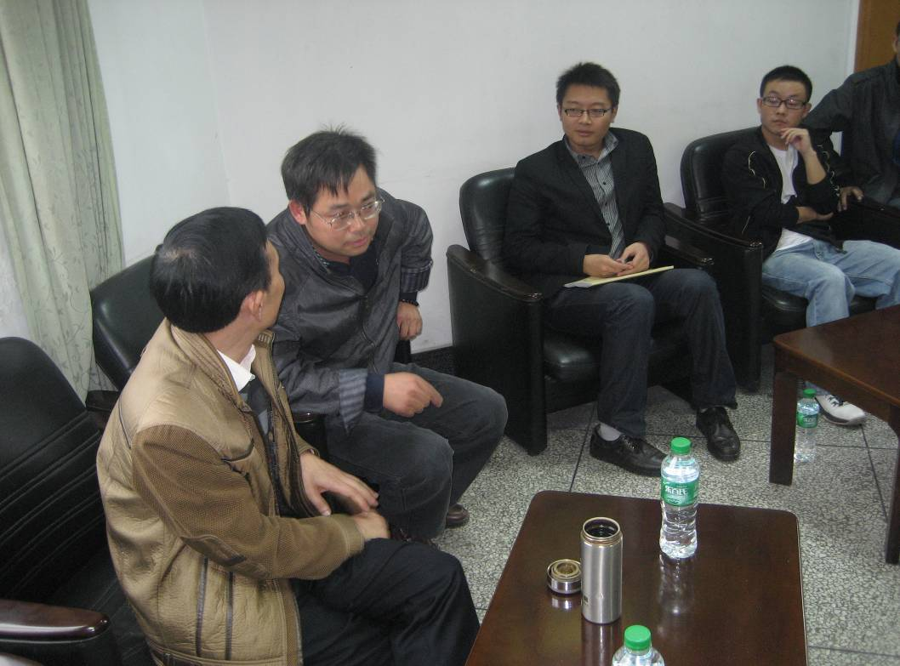
杨副书记与新桥中学杜理旭主任交谈

牛华中学实习简报
2011年9月13号，我们一行8人在刘河燕老师的带领下来到了牛华中学，开始了为期十周的实习生涯。
牛华中学的徐主任热情地接待了我们。他对以往的实习生做出来很高的评价，也对我们提出了希望和要求，并且对我们一行8人的指导老师、实习指导班主任和实习班级一一做了安排。随后带领我们与指导老师、班主任进行了见面。第二天，我们到了实习班级走马上任。初见牛华中学的学生们，第一感觉是淳朴，第二感觉是懂事。这些也让我们很快的顺利地展开了工作。
在专业实习上，我们本着对知识点的准确理解，创新讲解给学生们，让他们提高兴趣更好的学习。拥有更扎实的专业知识，能让我们走上更加自信，也更能赢得学生们的信任。我们来的时间不久，不熟悉他们的接受能力，在课外和同学交流，可以寻找到更适合他们的教学方式。在和学生交流和改作业（图2）的过程中，也拉近了我们的距离。在与指导老师探讨中，我们能充分学习到一线老师的教学经验，来充实我们自身的经验。也把我们的一些新教学模式介绍给老师们，让我们之间相互促进、相互学习。特别是已有同学在第二周走上了讲台，进行了实战教学。指导老师对我们的优点给予了肯定，同时也指出来我们的不足，这些也将更好地指导我们以后的讲课中。
在实习班主任工作上，虽说是一些杂碎的工作，从早自习、卫生打扫、课间操（图1）、午休、请假到晚自习等，全天候的跟进，也让我们了解到了班主任工作的流程，进一步掌握着班级的动态、学生情况;我们还开展了一些很有意义的主题班会(图3)来和同学探讨梦想等, 从而更好的投入到班主任工作过程中。
实习已经过了一个月，我们每天虽说过的很匆忙，但很充实，学习到了很多书本以外的教学、班主任工作经验，让我们体会到当一名老师的辛劳。同时，也让我们更加珍惜这难能可贵的牛中实习机会。
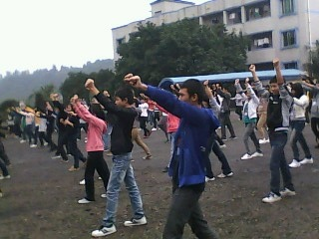
图1、学生课间操 图2、批改作业中
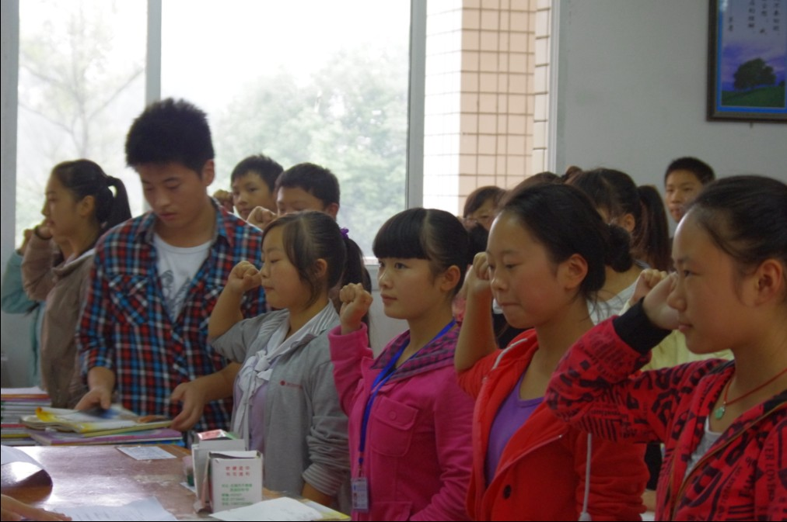
图3、主题为“青春无悔，放飞梦想”班会的宣誓
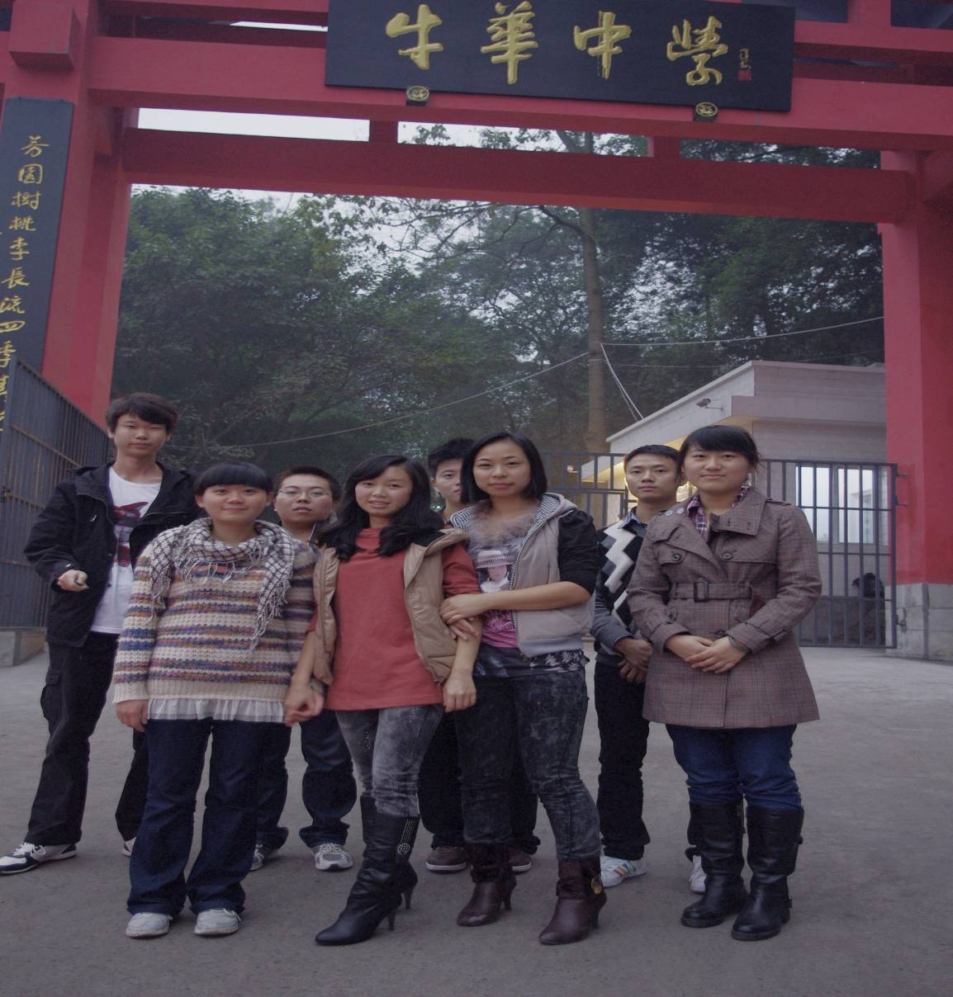
全体实习成员

